Муниципальное бюджетное дошкольное образовательное учреждение

детский сад №3

**Сценарий семейного праздника**

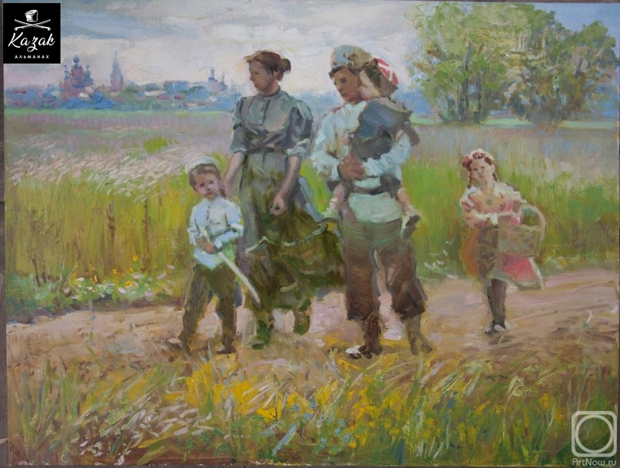

**Подготовили и провели**:

Молчанова Анна Александровна

инструктор по физической культуре

Зеленчук Юлия Владимировна

воспитатель

Новочеркасск 2024

**Цели:** создание условий для формирования представлений о казачьих семейных традициях, объединяющих семью, привитие детям семейных ценностей, бережного отношения к культуре и бытовым традициям своей малой Родины.

**Задачи:**

- возрождение и укрепление традиций казачества;

• расширять представление детей о казачьей семье, о родственных отношениях;  
• активизировать и обогащать словарный запас детей;  
• воспитывать любовь и уважение к членам своей семьи, чувство гордости за свою семью, интерес к семейным традициям.

**Казачка1:**    Здорово дневали, гости званные!

Званные гости и желанные!  
 По казачьим традициям  
 Гостям поклон от нас низкий!

8 июля мы отмечаем чудесный праздник «День семьи, любви и верности!**»**

В этот день принято говорить о близких и любимых людях. Дарить друг другу добрые слова, улыбаться, радоваться солнышку и лету.

Этот день памяти православных святых, супругов Петра и Февронии Муромских. Покровителей семейного счастья , любви и верности.

Издавна благоверные супруги Петр и Феврония почитались на Руси как покровители семьи и брака.

Я поздравляю вас с праздником семьи, любви и верности! И желаю вам и вашим семьям счастья, здоровья, любви, уважения друг к другу. И пусть в доме всегда будет тепло и уютно! Мы с вами живем на донской земле и конечно сегодня главными нашими героями являются казачьи семьи. Казаки всегда с уважением относились к семье, женщинам, детям.Умели не только отважно воевать, но и содержать большие семьи. А чему же учили детей в казачьих семьях?

**Дети:** Быть трудолюбивыми, честными, уважать взрослых, много и хорошо трудиться.

**Казачка**: Точно! И, если мы с вами будем соблюдать эти правила, то наши родные будут счастливы, а семьи – крепкими.  Ведь семья – это наша опора, защита, поддержка.

**Казачка 2:** Казак редко интересовался своим родом и происхождением. Но одно он знал твердо: что он сам казак, что его отцы и деды тоже были  
казаками. С гордостью и достоинством он и сейчас произносит это имя.

И по сей день, мы продолжаем чтить казачье наследие и его уникальные традиции. Ум, хитрость, сила, ловкость, смелость, уважение к старшим, любовь к Родине - на протяжении многих веков эти качества были присущи казачеству. Пусть эта встреча возродит этот дух, которым по праву гордились наши предки.

В казачьей семье с детства родители старались привить детям навыки почитания корней родства. Близкое родство почиталось до пятого колена, и к шести годам ребенок знал почти всех своих близких родственников, проживающих в станице. Многие семьи и сегодня свято хранят память о своих далеких предках.

**Казачка :** Сегодня на нашем мероприятии присутствует семья атамана нашего детского сада Трофима, семья Девятовых, которая является победителями регионального этапа IX Всероссийского конкурса "Семья года" в номинации "Семья-хранитель традиций".

**Дмитрий Девятов о воспитании мальчиков в семье.**

Казак до последнего вздоха был предан своему Отечеству. Со времен седой древности он стоял на рубежах Земли Российской, на передовых ее постах, как страж и разведчик, всегда готовый к первому наступлению и к первой обороне.

Одна из казачьих заповедей гласит, что каждый казак должен быть хорошим воином, честно служить своей Отчизне.

Подготовка к службе начиналась уже с детства. Уже с 3-5 лет казачонка приучали к верховой езде. Стрелять учили с 7 лет, рубить шашкой с 10 лет. Сначала пускали тонкой струйкой воду, и мальчик должен был разрезать струю клинком под прямым углом, чтобы не было брызг. Потом учили рубить лозу, сидя на бревне и только потом на боевом коне, оседланном по-боевому. Рукопашному бою учили с 3 лет. Ответственность казака перед миром наступала очень рано, с семи лет.

 С 5 лет мальчики работали с родителями, помогали.        Но время для игры оставалось. Крестный, атаман, и старики следили, чтобы мальчонку «не заездили», чтобы играть позволяли. Но сами игры были такими, чтобы в них казак обучался либо работе, либо воинскому искусству.

При получении известия о призыве казаков на службу в домах призывников начиналась необыкновенная суета, хлопоты. Каждый в семье знал  
свое дело и старался хорошо и быстро его выполнить.

**Казачка 1:** представьте, что вашего сына пришла пора отправлять на службу в казачье войско.

**1 Конкурс . «Проводы сына в армию».**

Мамы или девочки делятся на две команды по 4 человека. Напротив каждой команды стоит мальчик-казачок. Девочки по - очереди бегут к мальчику и одевают брюки, рубаху, фуражку, ремень, шашка, конь. Мальчик скачет к команде на коне.

**Казачка 1:** А сейчас атаман нашего детского сада Трофим Девятов и его папа Дмитрий Александрович – заместитель атамана СКО «Верхнее» по культуре и традициям продемонстрируют всем нам основы владения казачьим оружием (шашками и пикой)

**Казачка 2:** Любо! Нашим казакам.

Почитание родителей

Всех правил изумительней

Авторитет отца и матери

Самым главным казаки ставили

Крёстная мама – дочку хозяйству обучала,

Пока родная по дому хлопотала.

Ну,а крёстный отец

Сына военному искусству обучал,

Чтобы тот был храбрый боец

И знал «по чём фунт лиха» наконец.

Величали мать и отца на «Вы»

Казачата, будьте уважительны ко взрослым и вы!

Перед старшим шапки снимали, место уступали

Ведь слово старшего – это закон.

Уважали и старшую сестрицу.

Она мать заменяла,

Возилась с детьми, была мастерицей.

Детям, тем кто баловался и бил баклуши,

Мог и посторонний казак надрать уши.

**Юлия Девятова о роли женщины в казачьей семье.**

Женщина –казачка всегда славилась своей красотой и статью, деловитостью, преданностью семейному очагу.

Когда казаки долгие годы были на службе, на войне, в боевых походах, их жёны вели своё хозяйство в одиночестве. И если казак содержал в холе своего коня, то казачка с любовью мыла и чистила свой курень

Она обстирывала, обшивала всю семью, кормила и нянчила детей.

По старинному обычаю девушки с разрешения родителей собирались в будние осенние и зимние вечера «на попряхи», или «на сиделки» в какой-нибудь малосемейный дом с хорошей репутацией, где готовили себе приданое, шили, вязали и пели.

**Казачка 1:**

**2 Конкурс «Собери приданое дочери»**

Мамы или девочки выстраиваются напротив сундука в две команды. Возле команды находится короб с различными предметами одежды. Каждая участница должна выбрать нужную вещь и отнести в сундук.

**Казачка 2:**На огонёк к казачкам заглядывали и хлопцы, присоединялись к их пению.

**«Частушки».**

**Казачок:**

Эй, девчушки – хохотушки,  
Заведите-ка частушки,  
запевайте поскорей,  
Чтоб порадовать гостей!

**Казачка:**  
Встанем, девицы, рядком,  
Да частушки пропоем!

**Казачок:**  
Да и мы, пожалуй, встанем,  
От подружек не отстанем!

**Частушки.**

**1.**Пропоем мы вам частушки,  
А нам в зале подпоют.  
Пусть узнают все в округе,  
Казачата как живут.

**2**. Широка земля донская.

Каждый здесь хорош, пригож!

Приезжай на Дон родимый,

Лучше края не найдёшь!

**3**. На окошке два цветочка

Голубой да аленький.

Я парнишка боевой,  
Хоть и ростом маленький.

**4**. Наломаю я сирени,  
Набросаю у ворот.  
Заплету казачью косу.  
Пусть завидует народ.

**5**. Говорят, я боевая,  
Боевой остануся.  
Ну и горе тому будет,  
Кому же я достануся.

**6.**Не хвалитесь вы девчата,  
Что вы голосом сильны.  
Если б больше вы молчали,

Больше было б тишины.

7.Говорят, я боевая,  
Боевая, ну и что ж,  
Моя мама боевая,  
Ну, а я тогда в кого ж?

**8**. Казачата и казачки,  
Мы нигде не пропадем.  
Сами музыку играем,  
Сами пляшем и поем.

**9**.Я сидела на окошке,

Ехал казачок на кошке!

Стал к окошку подъезжать,

Не смог кошку удержать!

**10**.Был я маленьким когда-то

И мечтал быть моряком.

А теперь хочу, ребята,

Стать я бравым казаком.

**11.** Вновь душа от счастья плачет,

Я на праздник наряжусь.

За свою судьбу казачью,

Дедам в пояс поклонюсь!

**Казачка 1:** Казак гордился не только своими победами, но и красотой хозяйки дома, казачки.

Кто вечернею порою

За водой бежит к реке

С распущённою косою

С коромыслом на руке?

Ясно вижу взор казачки,

Брови лоснятся дугой,

На груди неугомонной

Кудри стелются волной.

Это ты, моя землячка,

Узнаю твои черты,

Черноокая казачка

Чудо нежной красоты.

**Казачка 1.** Посмотрите какие сегодня казачки у нас присутствуют, красивые, статные, и мы сейчас посмотрим, как они смогут пронести коромысло.

**Конкурс Дефиле"С коромыслами"**

Девочки выстраиваются в казачьих костюмах. Поочереди одевают на плечи коромысла и дефилируют перед зрителями.

**Казачка 2. Казаки и гости.**

В казачьих семьях гость считался божьим посланцем,

Никто не мог тронуть и пальцем.

Гостя любили, уважали,

На лучшее место за столом сажали.

Казаки должны помогать друг другу:

Накормить, обогреть, напоить гостя,

Подтянуть коню подпругу.

**Казачка 1.** Казаки – трудолюбивый народ. Главной их работой было – защита Родины, пограничных рубежей. В свободное от службы время, казаки занимались земледелием, звериным промыслом, рыбной ловлей, ведь казаки живут на реке Дон.

Вот сейчас наши казачата покажут, как нужно ловить рыбу.

**Подвижная игра *«Рыбаки и рыбки»***

***(мальчики- рыбаки, девочки-рыбки)***

*«Рыбки»* - дети взявшись за руки образуют круг. Ведущий и 4 *«рыбака»* с неводом стоят в центре круга.

- Что вы вяжите? – спрашивают рыбки

- Невод- рыбаки

- Кого вы будете неводом ловить?

- Рыбу!

- Ну так ловите!

Рыбаки поднимают невод за 4 конца вверх. Рыбки пробегают под неводом с одной стороны на другую. *(рыбка считается пойманной если на нее набросили невод)*

**Казачка 1.**

Желаем дому вашему  
Благой земли под пашнею.  
Коль весточку, то - добрую,  
Коль дерево - плодовое.

**Казачка 2**

Беречь семью казачью,  
Коли любовь горячую.

Коли цветка - пахучего,  
Коль жениха - могучего!

**Казачка 1.**

Коли дождя - то сильного,  
Невесту - то красивую!

Коли совета - умного,  
Коли гулянья - шумного!

**Казачка 2.**

Житья-бытья безбедного,  
Коль спонсора - то щедрого!

Коль друга - друга верного,  
И счастия безмерного!